System Schröders
Wenn Standard nicht ausreicht: Individuelle Türlösungen für besondere Anforderungen
Hückelhoven, September 2026 – Nicht jedes Bauprojekt lässt sich mit einer Standardtür lösen. Ungewöhnliche Abmessungen, besondere Anforderungen an den Schutz oder spezielle bauliche Gegebenheiten stellen Entwickler von Türsystemen immer wieder vor neue Herausforderungen. System Schröders entwickelt deshalb Stahltürsysteme, die sich flexibel an unterschiedliche Anforderungen anpassen und mit verschiedenen Leistungseigenschaften kombinieren lassen.
Ob Trafostation, Klinik, Industrieanlage oder sicherheitsrelevantes Objekt: Die Anforderungen an Türen können erheblich variieren. Feuer- und Rauchschutz, Einbruchschutz, Beschusshemmung, Schallschutz oder besondere Lüftungsanforderungen müssen je nach Einsatzbereich berücksichtigt werden. Gleichzeitig erfordern individuelle bauliche Gegebenheiten häufig Lösungen abseits standardisierter Abmessungen.
Ein Modulsystem für besondere Anforderungen
Die Grundidee hinter der Entwicklung von System Schröders ist es deshalb, ein Türsystem anzubieten, bei denen verschiedene Leistungseigenschaften je nach Anforderungen des Kunden kombiniert werden können, ohne die Grundkonstruktion und damit auch das äußere Erscheinungsbild der Tür zu verändern.
Das Ergebnis ist das Schröders ModulSystem, in dem sich je nach Einsatzbereich beispielsweise Feuer-, Rauch-, Einbruch-, Schall- oder Beschusshemmung miteinander verbinden lassen. Auch weitere Anforderungen, etwa für Trafotüren, können erfüllt werden.
Wie solche Sonderlösungen in der Praxis aussehen, zeigen unter anderem Projekte wie der SAP Garden in München. Dort fertigte und montierte der langjährige System Schröders-Lizenznehmer HORCH GmbH insgesamt 15 überdimensionale Brandschutztore mit Abmessungen von bis zu 4.600 x 4.600 mm. Auch für die Messehalle 5 der Messe Frankfurt entstanden auf Basis einer System Schröders-Konstruktion zehn groß dimensionierte Schleusentore mit einer Gesamtgröße von jeweils 5.100 x 5.050 mm.
Entwicklung als Basis für individuelle Lösungen
„Je anspruchsvoller ein Projekt, desto wichtiger ist es, individuelle Anforderungen bereits in der Entwicklung mitzudenken“, erklärt Ulrich Schröders, Geschäftsführer von System Schröders. „Unser Anspruch ist es, unseren Lizenznehmern Lösungen anzubieten, mit denen sie auch individuelle Anforderungen ihrer Auftraggeber erfüllen können.“
System Schröders entwickelt die Türsysteme und stellt das erforderliche Know-how sowie geprüfte Systemlösungen bereit. Die Fertigung und Umsetzung der jeweiligen Projekte erfolgt durch lizenzierte Fachbetriebe. So verbindet das Lizenzsystem die Entwicklungskompetenz von System Schröders mit der Fertigungskompetenz seiner Partner.
Zeichen: 2.612 (mit Leerzeichen)
Pressebild:  System Schröders_SAP Garden  Bildunterschrift:  Im SAP Garden montierte HORCH GmbH 15 überdimensionale Brandschutztore „System Schröders“ mit Abmessungen von bis zu 4.600 x 4.600 mm.  Bildquelle:  Horch GmbH | 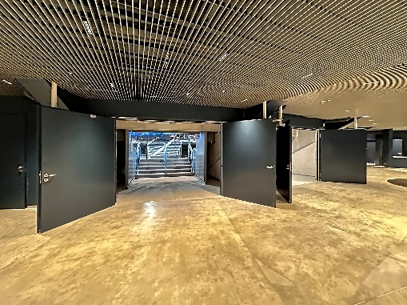
Pressebild:  System Schröders_Messe Frankfurt  Bildunterschrift:  Auch für die Messehalle 5 der Messe Frankfurt entstanden auf Basis einer System Schröders-Konstruktion zehn groß dimensionierte Schleusentore mit einer Gesamtgröße von jeweils 5.100 x 5.050 mm.  Bildquelle:  Horch GmbH | 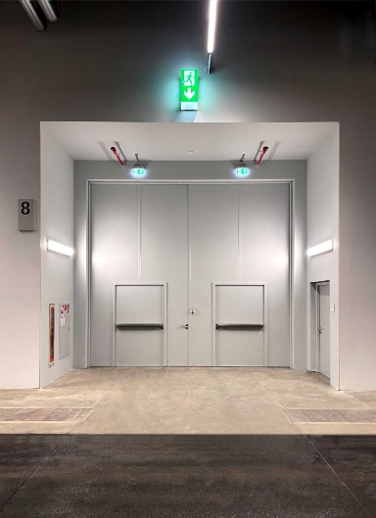
Pressebild:  System Schröders_Schutztüren  Bildunterschrift:  Dank des ModulSystem Schröders können bestehende Lösungen auf die jeweiligen Anforderungen angepasst und unterschiedliche Leistungseigenschaften miteinander kombiniert werden.  Bildquelle:  EVEL – I. DIMOPOULOS SA | 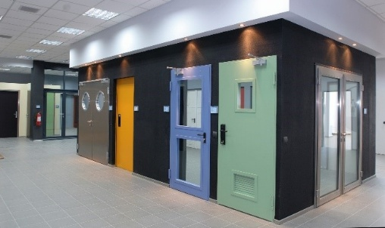

Über System Schröders:

System Schröders® ist ein führendes Unternehmen in der Entwicklung moderner Stahltüren. Seit über
40 Jahren steht der Name Schröders für hochwertige Sicherheitstüren für Feuerschutz, Rauchschutz, Einbruchschutz, Schallschutz und Türen für Außenanwendungen. Diese finden sich in zahlreichen bedeutenden Projekten. Gefertigt werden System Schröders® Türen ausschließlich von den aktuell circa 35 lizenzierten Fachbetrieben in Europa und Asien.

